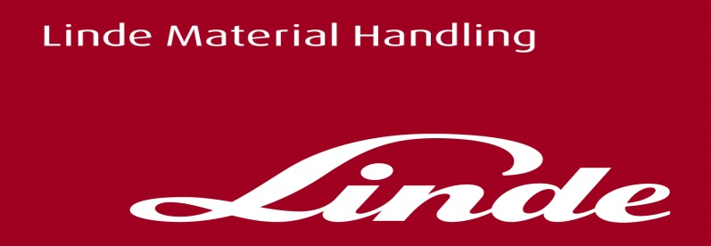

**Informace pro tisk**

Tisková zpráva

Linde R-MATIC zakládá samostatně až do výšky deseti metrů

**Autonomní skladování**

**Praha/Aschaffenburg, 27. března 2018 – Linde Material Handling rozšiřuje své portfolio robotických řešení o autonomní retrak R-MATIC. Tento vozík dokáže zcela samostatně přepravovat a zakládat zboží na paletách o hmotnosti až 1,6 tuny do vysokých regálů. Je schopný dosáhnout výšky zdvihu až 10 metrů.**

Retrak R-MATIC je dalším členem produktové řady „Linde robotics“. Nabízí nosnost 1,6 tuny a práci nepřetržitě 24 hodin denně 7 dní v týdnu. Podle potřeby manipuluje se zbožím v regálech a může být využit i pro nepřetržité zásobování výrobních stanovišť. Snímače vozíku zajišťují bezpečné ukládání a vychystávání palet, a to vždy ze správného místa. Jiný snímač namontovaný na nosiči vidlic zabraňuje možnému přečnívání břemene. Pro detekci správného místa k uložení nákladu jsou využívány 3D kamery, zboží je pak přesně ukládáno pomocí bočního posunu vidlic.

K orientaci na horizontální úrovni je využíván geo navigační systém založený na obrysech skladu. Systém pracuje bez nutnosti zavádění další infrastruktury. Tato navigace bezpečně vede vozík a optimalizuje jeho trasy v různých částech skladu. Vozík se orientuje pomocí navigačního laseru, který trvale snímá okolí pod úhlem 360 stupňů. Díky tomu se R-MATIC pohybuje rychlostí až 2,5 metru za sekundu.

Nasazení zcela automatizovaných vozíků přináší vysokou spolehlivost, přesnost a bezpečnost. Pravděpodobnost vzniku škod je minimalizována eliminací chyb způsobených lidským faktorem. Kromě toho vedou automatizované procesy k větší přehlednosti a podporují optimalizaci provozních procesů. A v neposlední řadě nasazením autonomních vozíků stoupá efektivita, protože dříve potřebná obsluha může být ve skladu využita pro jinou práci. „Při dvou- nebo třísměnném provozu předpokládáme, že se náklady na vozík R-MATIC vrátí do dvou let,“ zdůrazňuje Philipp Stephan, produktový manažer Linde robotics společnosti Linde Material Handling.

**Postupné rozšiřování usnadňuje vstup do Průmyslu 4.0**

R-MATIC byl více než rok testován u známého mezinárodního výrobce spotřebního zboží. Přestože se jednalo pouze o testovací provoz, supervizoři neskrývali své nadšení, nejen z vyspělé technologie, ale především z výsledného zvýšení produktivity. „Autonomní retrak je vhodnou volbou pro všechny průmyslové společnosti, na jejichž intralogistiku je vyvíjen silný tlak na snižování nákladů a zvyšování efektivity,“ říká Frank Heptner, Senior Director Consultancy and Projects, Intralogistics Solutions z Linde Material Handling. Společnost Linde MH vyvinula automatizovaný vysokozdvižný vozík R-MATIC pro přepravu a skladování ve všech oborech. Tento vozík oceňují zejména průmyslové společnosti, jako jsou výrobci automobilů a různých komodit, tedy ti, pro jejichž výrobní proces je charakteristická vysoká úroveň automatizace.

Pomocí robotických vozíků Linde mohou logističtí manažeři postupně propojovat své vnitřní procesy materiálového toku. V jednoduchých aplikacích může R-MATIC pracovat samostatně, bez připojení k firemním IT systémům. V tomto případě jsou příkazy k jízdě zadávány přímo prostřednictvím dotykové obrazovky vozíku nebo pomocí tzv. comboxu. Při smíšeném provozu automatizované vozíky komunikují s jinými stroji a skladovými systémy nebo válečkovými dopravníky pomocí komunikačního rozhraní.

Při použití ve větších flotilách si řídicí systém R-MATICu může vyměňovat data s firemními systémy, jako jsou například Warehouse Management System (WMS) nebo ERP (Enterprise Resource Planning). Výpočetní systém řídí příchozí objednávky, přiřazuje vozíkům optimalizované trasy, přijímá zpětnou vazbu od vozíků, řídí provoz a přebírá kontrolu nad flotilou.

Aby bylo možné nalézt ideální robotické řešení, musí odborníci z Linde Material Handling v úzké spolupráci se zákazníkem nejdříve na místě analyzovat procesy toku materiálu. Po ukončení fáze plánování je potřebné vybavení u zákazníka nainstalováno během několika dní.

**Linde Material Handling GmbH**

Linde Material Handling GmbH je členem KION GROUP a patří mezi nejpřednější světové výrobce vysokozdvižných a skladových vozíků a dodavatele řešení a služeb pro intralogistiku. Společnost má svou síť pro prodej a servis ve všech důležitých regionech více než 100 zemí. Ve fiskálním roce 2017 zaznamenala Linde MH EMEA (Evropa, Střední východ a Afrika) celkové příjmy ve výši přibližně 3,1 mld. eur a zaměstnávala celkem cca 11 tisíc zaměstnanců. Celosvětové prodeje vozíků Linde v roce 2017 přesáhly 124 tis. kusů.

Pro více informací kontaktujte:

**Linde Material Handling Česká republika s.r.o.**

Ing. Martin Petřík

Vedoucí oddělení marketingu

tel.: +420 271 078 233

e-mail: [martin.petrik@linde-mh.cz](mailto:martin.petrik@linde-mh.cz)

[www.linde-mh.cz](https://crestcommunications-my.sharepoint.com/personal/dokumenty_crestcom_cz/Documents/PR-Korporátní%20komunikace/LINDE/2018/Media%20relations/Tiskové%20zprávy/6_Linde%20Safety%20Guard/www.linde-mh.cz)

**Crest Communications a.s.**

Pavlína Skřivánková

Account Executive

mob.: +420 731 613 601

e-mail: [pavlina.skrivankova@crestcom.cz](mailto:pavlina.skrivankova@crestcom.cz)

[www.crestcom.cz](https://crestcommunications-my.sharepoint.com/personal/dokumenty_crestcom_cz/Documents/PR-Korporátní%20komunikace/LINDE/2018/Media%20relations/Tiskové%20zprávy/6_Linde%20Safety%20Guard/www.crestcom.cz)